近十年中国知识产权研究的知识图谱分析
——基于CSSCI数据库
康卫敏^{1,2} 宋伟^{1,2} 赵树良^{1,2}
（1.中国科学技术大学公共事务学院；2.中国科学技术大学科技创新与区域发展研究中心，安徽 合肥230026）

摘要：本研究通过中文社会科学引文索引（CSSCI）数据库检索中国2008年至2017年知识产权研究文献数据，运用文献计量和可视化分析方法，借助可视化分析工具CiteSpace绘制科学知识图谱，研究发文趋势、机构及作者合作网络、关键词共现，进而得出中国近十年知识产权研究文献的时间和学科分布、重要传播载体、具有影响力的研究机构和学者等特征。研究表明：中国近十年知识产权研究热点包括知识产权保护、著作权与著作权法、图书馆知识产权问题、知识产权与创新研究等；趋弱性的前沿主题有国家知识产权战略和图书馆知识产权，趋强性研究前沿有知识产权与创新、知识产权质押融资与知识产权法院。
关键词：知识产权；研究热点；前沿；科学知识图谱
中图分类号：G311 文献标志码：A

Analysis of knowledge mapping on Chinese intellectual property research in recent ten years——based on the CSSCI database
KANG Weimin^{1,2} SONG Wei^{1,2} ZAHO Shuliang^{1,2}
(1.School of public affairs；2. Research center for scientific and technological innovation and regional development，University of Science and Technology of China, Hefei 230026, China)

Abstract: This study is based on the Chinese social science citation index (CSSCI) database and retrieve the literature data of intellectual property (IP) research in China from 2008 to 2017. Using bibliometric and visual analysis methods, drawing scientific knowledge map with visual analysis tools, study the number of literature trends, institutions and author cooperation network, keyword co-occurrence. And then come to the domestic temporal and subject distribution, important communication carriers and influential research institutes and scholars of IP research literature over the past decade. Research shows that IP research hotspots in recent ten years including IP protection, copyright and copyright law, library IP issues, IP and innovation research. Leading themes of weakness include national intellectual property strategies, library IP and the frontiers of strong research include IP and innovation, IP pledge financing and IP courts.
Key words: intellectual property; research focuses; frontiers; mapping knowledge domains

1 引言
近十年来，随着知识产权在国际竞争中的重要地位日益凸显，世界各国将知识产权的重要性提升至前所未有的高度，国外学术界对知识产权开展了广泛而深入的研究^{[1-3]}。为把握近年中国知识产权研究的整体趋势、掌握最新研究动态，本研究从宏观上分析近十年中国知识产权领域的研究热点、重要机构和作者以及知识产权研究前沿，有助于为知识产权强国建设提供理论支撑和实践指导。
当前学术界关于知识产权研究趋势的分析主要分为两类：定性研究和定量研究。定性研究通过对某一领域和类型的知识产权研究文献进行综述，阐述知识产权研究领域的发展趋势和演进路径。赵亚静等^{[4]}基于企业知识产权角度，在对该领域发文数量、研究主题进行梳理的基础上，从总体上对企业知识产权研究现状进行了评述。池莲香^{[5]}通过对2009-2013年中国数字图书馆知识产权研究现状进行分析的基础上，得出该领域的研究热点主要有数据库知识产权、知识产权限制、著作权集体管理等。金明浩等^{[6]}从文献综述的视角，对影响知识产权保护效用的国际、国内因素进行了述评。定量研究主要通过计量分析软件进行文献特征分析，从而得出知识产权研究的热点与发展趋势。温荣^{[7]}通过1998-2011年知识产权研究文献的计量分析，得出中国该时间段内主要研究主题、研究团队和载文期刊并基于此对知识产权研究提出了建议。侯海燕等^{[8]}从期刊学科分类的视角，利用计量分析工具对期刊学科进行共现分析，研究了国际知识产权研究的学科交叉特征。蔡伟等^{[9]}基于共词网络分析，综合运用社会网络分析、知识图谱等方法对1990-2011年中国知识产权研究的主要热点和演进趋势进行了探究。
综合上述分析，现有关于知识产权研究热点与前沿趋势的定性研究缺乏客观数据支撑，研究结论易受研究者主观因素影响，而定量研究关注的视角比较狭窄且研究数据较为陈旧，不利于从总体上把握知识产权研究的最新热点与前沿。鉴于此，本文利用文献计量和可视化分析方法定量地对近十年中国知识产权研究的文献数据进行深入分析，通过作者、研究机构的合作网络分析知识产权领域具有影响力的学者和机构；通过文献、期刊共被引分析研究知识产权领域的重要传播载体；通过关键词共现并结合软件的突现词探测技术（burst detection）发现知识产权领域的研究热点和前沿。在此基础上，结合最新研究趋势和实践，对未来研究前沿的具体方向进行了预测。
2 数据来源与研究方法
2.1 数据来源
根据“大部分重要论文通常都会集中刊发在少数核心期刊”^{[10]}的布拉德福文献离散规律。本文主要以知识产权领域核心期刊所刊载的文献数据为研究对象，数据来源于中国重要的社会科学引文索引数据库——CSSCI数据库，为研究中国知识产权研究领域主流学术动态奠定了基础。主要检索条件设定如表1所示，由于知识产权涵盖内容广泛，本文利用知识产权或著作权或专利权为关键词进行检索。同时，为了防止报告、通知和书评等非学术论文出现在检索结果中，文献类型选择论文。得到文献数据后，保存成UTF-8格式，并通过CiteSpace软件进行格式转换。

表1 研究数据获取方式
检索科目 | 检索内容及结果
获取时间 | 2017年11月1日
检索时间范围 | 2008-2017年
数据库 | CSSCI数据库
文献类型 | 论文
检索关键词 | 知识产权或著作权或专利权
检索结果 | 411 8条（包括文献名称、研究机构、发文作者、基金项目、关键词、参考文献等）

2.2 研究方法
近年来，基于文献计量的科学知识图谱方法被学者广泛地应用于研究某领域的发展趋势、研究热点及前沿，为开展相关研究奠定了基础。陈超美等^{[11]}绘制了2001-2011年再生医学领域的关键词共现、文献共被引知识图谱，分析了十年间再生医学领域的研究热点、演进趋势及前沿。夏恩君等^{[12]}基于Web of science数据库，借助科学知识图谱对2011-2015年众筹研究的现状、演进趋势及热点进行了分析，并预测了众筹研究的前沿趋势。王友发等^{[13]}基于CSSCI数据库，通过CiteSpace等文献计量工具绘制科学知识图谱，对2001-2015年中国创新驱动研究的现状、热点主题以及研究的趋势展望进行了探讨。
本文采用文献计量学定量分析与定性述评的研究方法，基于CSSCI数据库检索获得的文献数据，通过CiteSpaceV软件进行可视化分析和深度信息挖掘。根据研究需要，采用关键词共现、作者和文献共被引分析等方法绘制科学知识图谱，结合近十年中国被CSSCI数据库收录的经典文献对得到的知识图谱进行解读和分析。在研究工具上，本研究采用美国德雷塞尔(Drexel)大学陈超美博士^{[14]}开发的可视化分析软件CiteSpace，通过对关键词、机构和作者合作网络、文献和期刊共被引等计量分析并结合突现词探测等方法可以准确地定位某个领域的研究热点与前沿。
3 知识产权研究文献特征分析
3.1 知识产权研究文献发表时间分析
文献数量是衡量一个领域研究热度的重要指标，通过分析知识产权研究领域每年的文献数量，可以从宏观上把握该领域近十年的整体研究趋势。由于2017年最新文献未被收录进入数据库，所以隐去2017年发文量数据。根据图1，2008年至今，CSSCI数据库收录期刊每年发表的研究成果都在400篇以上，知识产权领域的研究发文量每年保持平稳，近十年中国学术界对知识产权研究热度不减并有不断增强的趋势。

图1 2008-2016年知识产权研究发文量

3.2 知识产权研究文献学科分析
知识产权作为一个融合了法学、管理学、经济学和理工等学科的综合性学科，中国各学科学者基于各自学科视角对知识产权的相关问题进行研究。基于文献数据的统计分析，近十年中国知识产权主流研究成果主要集中于法学、管理学、经济学学科领域，这与知识产权学科本身的知识结构特征有着密切的联系。广泛的学科分布结果表明了知识产权多学科交叉的重要特征，同时说明知识产权学科的发展模式不能仅仅只在某个单一的学科下进行，必须融合法学、管理学、经济学以及理工科基础知识综合发展。
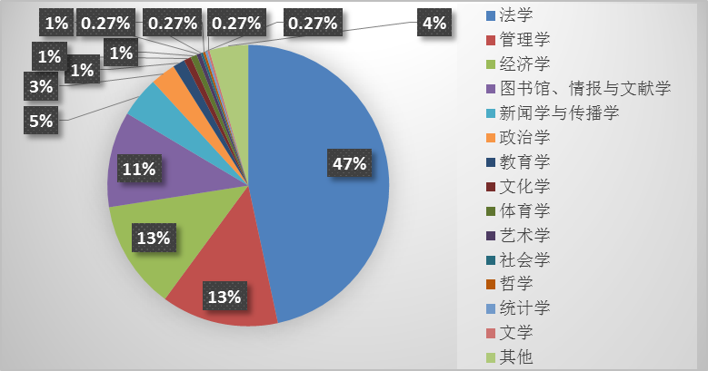
图2 知识产权研究成果学科分布
3.3 知识产权研究文献重要传播载体分析
学术期刊是学者发表最新研究成果的重要渠道，对科学研究起着重要的推动作用。根据表2，《知识产权》发文量遥遥领先于其他期刊，引领近十年中国知识产权研究的方向，也从侧面反映了本学科高质量学术期刊对于该领域研究的推动作用。此外，《科技管理研究》、《科技进步与对策》以及《中国科技论坛》等科技类核心期刊也刊载了大量知识产权研究文献，有力地推动着知识产权研究向更宽领域、更深层次发展。
表2 CSSCI收录期刊知识产权研究发文量TOP20
序号 | 期刊 | 发文量 | 序号 | 期刊 | 发文量
1 | 知识产权 | 555 | 11 | 科学学与科学技术管理 | 61
2 | 科技管理研究 | 182 | 12 | 科学管理研究 | 60
3 | 科技进步与对策 | 180 | 13 | 科学学研究 | 56
4 | 中国出版 | 116 | 14 | 编辑之友 | 54
5 | 中国科技论坛 | 101 | 15 | 情报理论与实践 | 52
6 | 科技与出版 | 88 | 16 | 图书馆工作与研究 | 49
7 | 法学杂志 | 71 | 17 | 法商研究 | 47
8 | 情报杂志 | 71 | 18 | 图书馆建设 | 47
9 | 出版发行研究 | 71 | 19 | 情报科学 | 45
10 | 图书情报工作 | 69 | 20 | 图书馆论坛 | 43

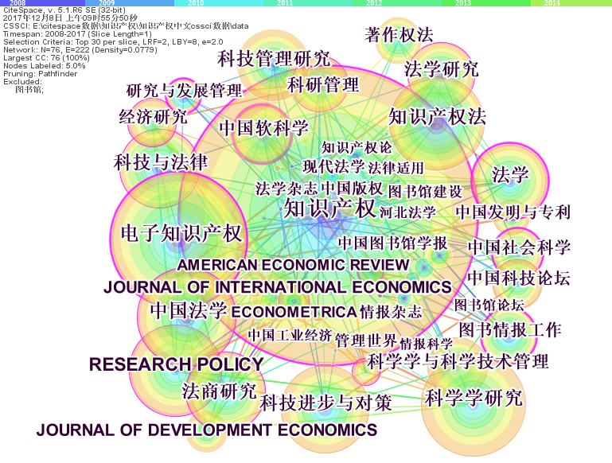
图3 知识产权研究期刊共被引分析

期刊发文量虽然能够在一定程度上反映其在知识产权研究领域的重要地位，但还要根据期刊的被引频次以及中介中心性等指标综合判断。为进一步探究知识产权研究领域重要的传播载体，将CiteSpaceV中的“Node Types”设置为“cit-ed journal”，经过调试将阈值“TOPN”设置为30，生成节点为77个，连线为383条的知识产权研究期刊共被引知识图谱（图3）。《知识产权》、《科学学研究》、《中国科技论坛》及《科技进步与对策》具有较高的被引频次和中介中心性，是该领域的核心期刊。综合发文量和期刊共被引频次及中介中心性分析结果，《知识产权》、《中国科技论坛》、《科技进步与对策》及《科技管理研究》等学术期刊是知识产权研究领域的重要传播载体。
3.4 知识产权领域主要研究机构与核心作者
具有影响力的研究机构和核心作者是一个研究领域发展的根基，中国知识产权研究领域经过几十年的发展也形成了核心研究机构和学术团队，已经成为中国知识产权研究的重要引领者。通过CiteSpaceV（“Node Types”选择“institution”）的合作机构分析结果，发文量排名前十的机构是：中南财经政法大学、中国人民大学、中国政法大学、河南大学、南京理工大学、华东政法大学、华南理工大学、北京大学、重庆大学、吉林大学。可以看出，中国知识产权研究的主要机构是传统法学院校和理工科大学，分别主要从法学和专利技术等角度开展知识产权研究。
重要学者引领着知识产权研究的方向，基于检索得到的411 8条文献数据，对作者发文量及作者累计被引频次进行统计分析。近十年个人发文量最多的是河南大学的吉宇宽副教授，共发表36篇论文，总被引频次最高的是中南财经政法大学知识产权研究中心的吴汉东教授，共被引用571次。为精确定位知识产权研究领域的核心学者，本文综合科学计量之父普赖斯提出的普赖斯定律^{[15]}（Price Law）与层次分析法来确定核心作者^{[16]}。其中Mp为核心作者最低发文量，Mc为核心作者最低被引次数，Npmax为该领域作者最高发文量，Ncmax为该领域作者累计最高被引次数。
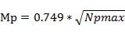=0.749*=4.494
根据计算结果，该领域发文量为5篇及以上的作者是潜在的核心作者。
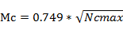=0.749*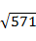=17.899
依据计算结果，该领域总被引频次18次及以上是潜在的核心作者。
层次分析法是指给发文量和被引次数赋予权重，并通过综合指数排序来判断核心作者。经过综合考量，赋予发文量和被引频次的权重均为0.5^{[16]}，以此来科学地筛选核心作者。根据表3，中南财经政法大学的吴汉东教授、中国政法大学的冯晓青教授、中国社会科学院的李明德教授以及中国人民大学的刘春田教授等是近十年中国知识产权研究的核心作者。

表3 近十年知识产权研究领域核心作者
序号 | 作者 | 总被引频次 | 发文量 | 综合指数
1 | 吴汉东 | 571 | 15 | 293
2 | 冯晓青 | 294 | 27 | 160.5
3 | 李明德 | 158 | 5 | 81.5
4 | 刘春田 | 150 | 5 | 77.5
5 | 陈传夫 | 94 | 10 | 52
6 | 王先林 | 60 | 5 | 32.5
7 | 李扬 | 59 | 5 | 32
8 | 秦珂 | 43 | 12 | 27.5
9 | 余长林 | 43 | 6 | 24.5
10 | 朱雪忠 | 22 | 8 | 15

4 知识产权领域研究的热点主题
关键词是对论文内容的总结和凝练，能够反映作者关注的焦点。通过CiteS-paceV软件进行关键词共现分析，可以得出当前知识产权研究领域的热点。节点类型选择“keyword”，经过反复测试将阈值“TOPN”设置为50，其他值为默认值，生成知识产权研究关键词共现知识图谱（图4）。关键词所代表的节点越大，表明出现的频次越高，越可能是近十年的研究热点。基于研究热点知识图谱并结合关键词共现频次和关键词的中心性分析，我们可以得到近十年中国知识产权研究的主要热点：

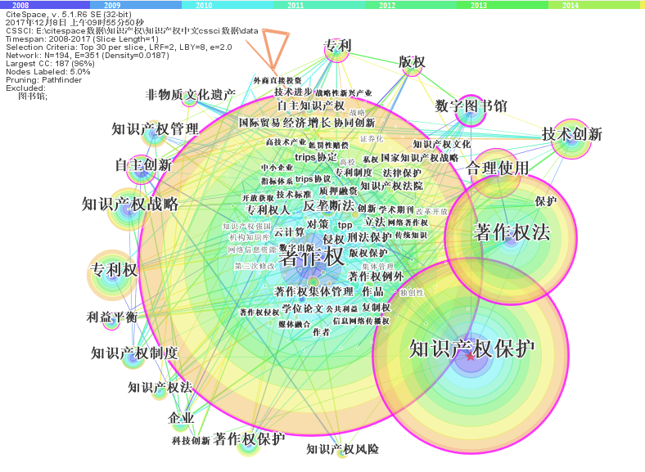
图4 知识产权研究关键词共现知识图谱

首先是关于知识产权保护的研究。近十年中国关于知识产权保护的研究主要从以下三个维度展开：（1）知识产权司法保护的研究。吴汉东等^{[17]}指出当前知识产权行政保护与司法保护是“双轨制”模式，在对当前知识产权保护存在的问题进行剖析的基础上，提出要使得知识产权司法保护成为主导，确保司法保护的优先性。管荣齐等^{[18]}认为要继续完善中国知识产权司法保护体系，包括知识产权司法保护的内部运行改革和外部有效衔接。（2）知识产权保护强度与经济发展速度与水平的关系研究。张先锋等人^{[19]}通过研究中国30个省市区的面板数据，提出针对各个区域经济发展水平不均衡的现实，要采用柔性的知识产权保护措施。陈恒等^{[20]}基于2002-2012年的省级面板数据，验证了加大知识产权保护力度可以推动区域经济增长，两者之间是正相关关系。（3）知识产权保护强度研究，主要包含构建科学的知识产权保护力度指标体系，测量知识产权保护强度的方法以及保护强度与其他要素之间关系的实证研究。
二是关于著作权的研究。著作权是知识产权领域的重要研究内容，近十年学者主要关注的角度有：著作权法，著作权和版权保护以及著作权集体管理制度。从法律角度对著作权进行研究主要是对中国《著作权法》修改的评述，主要研究者包括吴汉东^{[21]}、冯晓青^{[22]}、李伟民^{[23]}等。关于著作权保护的研究，栗剑峰^{[24]}以微信公众号的知识产权保护为视角，结合近年知识产权保护的实践，提出要通过加强法律监管等方式保护微信公众号的知识产权。关于著作权集体管理制度，熊琦^{[25-26]}开展了大量研究，从私人自治角度对中国著作权集体管理立法进行了评述，研究了著作权集体许可制度的正当性并提出了完善立法的建议。林秀芹等^{[27]}研究了中国著作权集体管理组织的模式选择，对竞争模式和垄断模式进行了探究。
三是图书馆知识产权问题的研究。关于此问题的研究，近十年学者有两个主要的研究方向：一是关于图书馆知识产权的管理、现状及问题研究。陈传夫等对图书馆学界的知识产权意识进行了调查，分别从对知识产权保护的认知^{[28]}，当前图书馆知识产权保护的困境与原因^{[29]}以及管理的最新进展和对策^{[30]}等角度进行了研究。符玉霜^{[31]}在对中国图书馆知识产权管理的现状进行分析的基础之上，对当前存在的问题进行了分析并提出了解决对策。二是关于数字图书馆知识产权的研究。随着互联网和大数据的发展，知识传播的载体由过去传统的纸质方式转变为以数字化形式为主，给知识产权保护提出了新的挑战。张文德等提出了数字图书馆知识产权的风险识别问题，对风险评估及管理进行了探究并在此基础上构建了风险评估指标体系和框架。
四是知识产权与创新的研究。知识产权作为衡量创新实力的重要指标，近十年学者主要从专利与技术创新，知识产权与创新型国家，协同创新等角度开展研究。徐迎等^{[32]}对专利与技术创新的关系进行了研究，通过专利制度和专利信息两个维度梳理了专利与技术创新之间的关系。蔡跃洲^{[33]}分析了知识产权对技术创新和经济增长的影响，对其中的中介因素进行了探讨并提出了平衡各因素的政策建议。顾晓燕^{[34]}认为综合国际知识产权保护的经验，构建有效的知识产权保护制度体系对于发展中国家创新驱动发展至关重要。关于知识产权与协同创新，近十年学者主要从协同创新与知识产权合作之间的关系，协同创新中的知识产权利益分享与保护、管理机制等角度开展研究。
5 知识产权领域研究前沿可视化分析
一个领域重要学者的最新聚焦构成了研究前沿，学术界关注的主题是随着时间演进而不断动态变化的。为把握知识产权研究领域近十年最新研究进展，本文利用CiteSpace软件的关键词共现时区视图(Time zone)来发现近年来出现频次较高的主题词，并将其作为可能的研究前沿。同时，利用软件的突现词探测技术（burst detection）检测近年突现率较高的主题词，以此综合确定研究前沿。通过软件进行关键词共现分析，节点类型选择“keyword”，阈值“TOPN”设置为50，其他值为默认值，图谱类型选择时区视图模式，生成知识产权研究时区视图（图5）。同时通过突现词探测技术绘制知识产权研究主题突现知识图谱，选择按照突现率排序，生成如图6所示的知识产权研究热点突现率前二十的知识图谱。红色条形两端分别代表关键词出现和淡出研究领域的时间，突现强度（stre-ngth）越高表示在该时间段内受到的关注越多，能代表可能的研究前沿。

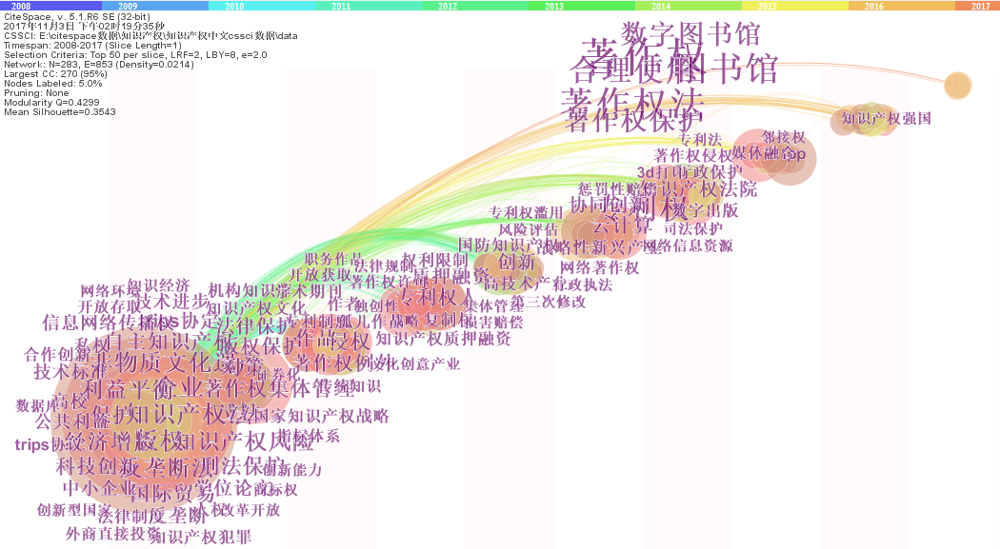
图5 知识产权研究时区视图

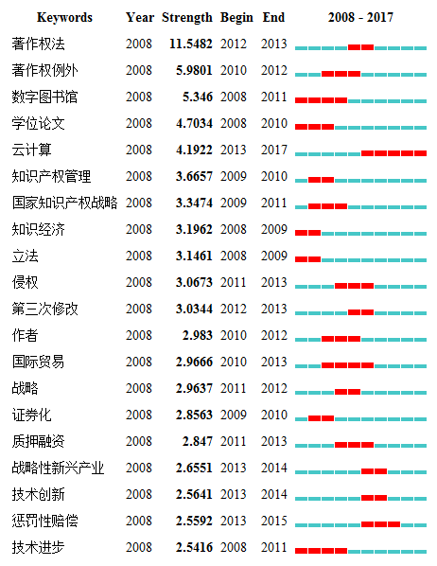
图6 关键词突现率TOP20

在分析关键词共现的时区视图和突现词探测知识图谱的基础上，通过对检索的文献结果再分析，我们可以分别得出近十年中国知识产权研究领域的趋弱性主题和趋强性主题。
5.1 知识产权研究趋弱性主题
（1）国家知识产权战略。2007年，国家提出实施知识产权战略，要提升知识产权创造、运用、保护和管理能力^{[35]}。国家提出知识产权战略后，知识产权学者开展了相关研究，研究成果迅速涌现。如图7所示，2008年发表33篇论文并在2009年达到峰值，刊发文献数量达到59篇，随后研究热度呈现逐年下滑的趋势，到2016年只有7篇研究文献。该主题具有鲜明的时代特色，近年来，国家提出建设知识产权强国，学者关注的焦点也随之转移，关于知识产权战略的研究呈热度递减的趋势，成为趋弱性的研究前沿。
（2）图书馆知识产权。图书馆是获取各领域知识的重要渠道，关于图书馆知识产权的问题一直是国内外学界关注的焦点。伴随着互联网和移动端设备的快速发展，数字图书馆也应运而生，其在便捷知识获取的同时也带来一系列知识产权问题。2008年以来，中国学术界对图书馆知识产权问题进行了研究，产生了丰硕的研究成果。如图8所示，2008年发表研究论文26篇，2008年至2011年研究成果呈现增长的趋势，在2011达到峰值35篇。此后，虽然2015年略有回升，但研究成果总量依旧呈现下降的趋势，关于图书馆知识产权领域的研究成为趋弱性研究前沿。

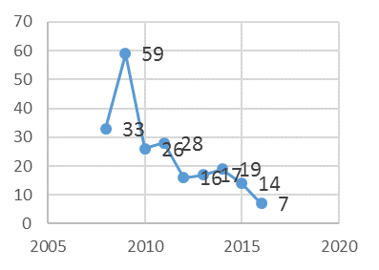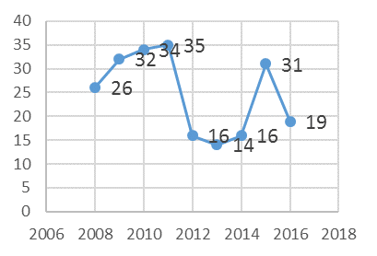
图7 国家知识产权战略研究文献分布 图8 图书馆知识产权研究文献分布

5.2 知识产权研究趋强性主题
（1）知识产权与创新。近年来，国家将创新摆在十分重要的位置，提出创新驱动发展战略。而知识产权是衡量一个国家创新实力的重要标准，关于知识产权与创新的研究已经成为知识产权学界关注的前沿性问题。中国国内现有关于知识产权与创新的研究分为两大类：定性研究和定量研究，具体从技术创新、自主创新、协同创新、科技创新等角度开展研究。定性研究主要集中于创新驱动发展战略与知识产权政策体系研究^{[36]}，产学研以及高校协同创新与知识产权风险、利益分享机制研究^{[37]}，从法律角度探讨创新与知识产权^{[38]}；定量研究主要集中于知识产权保护与创新能力的实证研究^{[39]}，知识产权与创新绩效^{[40]}、自主创新与知识产权政策绩效之间关系^{[41]}以及技术创新与知识产权之间关系的实证研究^{[42]}。通过对检索得到的文献数据进行二次分析，得到图9，可以看到研究成果数量总体上逐年增长，是该研究领域的增强性前沿主题。结合中国创新管理领域的最新研究进展，协同创新中的知识产权保护、利益分配机制以及全球科技创新中心、国家科学中心的知识产权问题等将成为知识产权学界新的研究前沿。
（2）知识产权质押融资。知识产权质押融资是近年新兴的融资模式，是指权威机构对个人或者企业所拥有的知识产权（包括专利权、商标权、著作权等）进行评估后，将知识产权质押给金融机构从而获得融资。这种新型的融资模式成功地实现了资本和智本的有机结合。目前中国国内对知识产权质押融资的研究主要分为两类，一是质押融资的风险、估值及其规避措施研究^{[43-44]}，其次是质押融资的运作模式及其配套政策研究^{[45-46]}。对研究文献进行年度分布分析，中国2009年才有学者在CSSCI来源期刊上发表质押融资的研究成果，此后研究文献不断增多。随着这种新的融资模式的成功推广，在未来一段时期，学者可以就知识产权质押融资的价值评估体系构建、各利益主体的协同推进机制以及融资模式的优化等前沿性的方向开展研究。
（3）知识产权法院。2013年，中央明确提出要在部分有条件的地区先行试点设置知识产权法院^{[47]}，主要职能是受理涉及知识产权纠纷的案件。2014年，中国开始在北京、上海和广州试点设置知识产权法院，知识产权学界的研究文献从2014年开始爆发式增长。2014年以前，主要是介绍国外知识产权法院的成功经验，此后，开始探讨中国知识产权法院的设置问题以及法院体系的完善。刘银良^{[48]}在对中国1986-2013年受理的知识产权第一审案件进行统计分析的基础上，对中国设置知识产权法院的必要性进行分析，并对知识产权法院的详细设置措施和方案进行了探讨。易玲^{[49]}在对知识产权法院体系面临的新问题进行研究的基础上，提出了优化知识产权法院系统功能的方案。从发文趋势上看，关于知识产权法院的研究成果将会逐年增加，成为未来一段时间知识产权研究的前沿性主题。可以预见，随着实践的发展，未来关于知识产权法院的研究前沿将主要聚焦在优化法院体系，知识产权法院与其他类型法院的关系以及法院的运作、审判机制以及如何打造具有中国特色的知识产权法院研究。

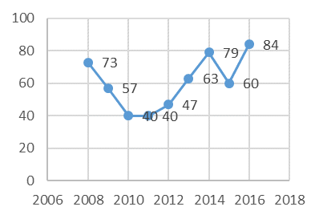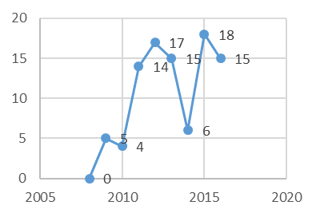
图9 知识产权与创新研究文献分布 图10 知识产权质押融资研究文献分布
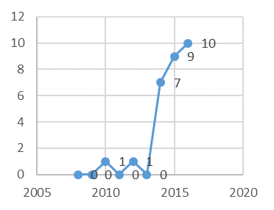
图11 知识产权法院研究文献分布

6 结论与展望
本文基于CSSCI数据库，利用可视化计量软件CiteSpace对近十年中国知识产权研究领域文献发表时间、学科分布、重要传播载体、主要研究机构和作者、关键词共现和突现词进行了可视化分析。对近十年知识产权的研究热点和前沿主题进行了深入探讨，得到的主要结论有：
（1）关于近十年知识产权研究文献特征，CSSCI来源期刊发表的文献数量维持在较高水平且呈现出不断增长的趋势，知识产权的研究是近十年学术界关注的重点领域；学者主要从法学，经济学、管理学等角度出发，研究与知识产权相关的问题，在本领域具有重要影响力的学术期刊主要有《知识产权》、《中国科技论坛》、《科技进步与对策》及《科技管理研究》等；中国主要的知识产权研究机构是大学，包括中南财经政法大学、中国人民大学、中国政法大学等，近十年学术研究活跃且具有较大影响力的学者主要有吴汉东教授、冯晓青教授和李明德教授。
（2）从研究热点主题上看，近十年学者主要关注的热点有知识产权保护、著作权与著作权法、图书馆知识产权问题、知识产权与创新等。研究热点具有鲜明的时代性，国家在近十年大力倡导知识产权保护，关注著作权问题，实施创新驱动发展战略，知识产权学界能够紧跟社会最新发展动向，反映出知识产权研究的活力。
（3）从知识产权研究前沿角度分析，其中趋弱性的前沿主题有国家知识产权战略和图书馆知识产权，趋强性研究前沿有知识产权与创新、知识产权质押融资和知识产权法院。近十年，知识产权研究前沿与国家的知识产权政策体系联系日趋紧密，新颖的研究视角不断涌现。
可以预见，随着知识产权理论与实践的发展，学术界关于知识产权研究的热度仍将持续，知识产权研究前沿也将不断动态变化。依据知识产权研究时区视图及研究前沿分析结果，未来几年知识产权研究前沿主题的演进趋势将会朝着纵深方向发展。具体而言，关于知识产权与创新的研究，协同创新中的知识产权保护、利益分配机制以及全球科技创新中心、国家科学中心的知识产权问题等将成为新的研究前沿；关于知识产权质押融资的研究，知识产权质押融资的价值评估体系构建以及各利益主体的协同推进机制将成为学者关注的新主题；关于知识产权法院的研究，与实践有着紧密的联系，未来将主要聚焦在优化法院体系、知识产权法院与其他类型法院的关系、法院的运作和审判机制以及研究如何打造具有中国特色的知识产权法院。

参考文献：
[1] HALILEM N，AMARA N，OLMOS-PENUELA J，et al. “To Own, or not to Own?” A multilevel analysis of intellectual property right policies' on academic entrepreneurship [J]. Research policy，2017，46(8): 1479-1489.
[2] KIM Y K，LEE K，PARK W G，et al. Appropriate intellectual property protection and economic growth in countries at different levels of development[J].Research policy，2012，41(2):358-375.
[3] DENT A S. Intellectual property, piracy, and counterfeiting [J]. Annual review of anthropology，2016(45):17-31.
[4] 赵亚静，万兴亚. 企业知识产权研究述评[J].开发研究，2012(5):138-141.
[5] 池莲香. 我国数字图书馆知识产权研究综述[J].图书馆建设，2014(8):8-12.
[6] 金明浩，张艳. 严格知识产权保护效用之争：基于文献综述[J].科技进步与对策，2017(16):155-160.
[7] 温荣. 知识创新背景下国内知识产权研究的主要发展趋势分析[J].科技管理研究，2014（2）：120-123.
[8] 侯海燕，赵楠楠，胡志刚，等. 国际知识产权研究的学科交叉特征分析[J].中国科技期刊研究，2014（3）：416-426.
[9] 蔡伟，王建冬，郑玉凤，等. 我国知识产权研究领域的共词网络分析[J].图书情报工作，2013（10）：116-121.
[10] BALABANOVIC N. An adaptive web page recommendation service. Proceedings of 1st International Conference on Autonomous Agents[C].1997:378-385.
[11] CHEN C M, HU Z G, Liu S B. Emerging trends in regenerative medicine: a scientometric analysis in citespace [J]. Expert opinion on biological therapy，2012，12(5):593-608.
[12] 夏恩君，王素娟，王俊鹏. 基于知识图谱的众筹研究现状及发展趋势分析[J].科研管理，2017(6):1-8.
[13] 王友发，罗建强，周献中. 中国创新驱动研究总体格局、热点演进与趋势展望[J].中国科技论坛，2017(10):5-15.
[14] 夏恩君，宋剑锋. 开放式创新研究的演化路径和热点领域分析——基于科学知识图谱视角[J].科研管理，2015(7):28-37.
[15] PRICE D J DE S. Little science，big science——and beyond [M]. New York ：Columbia University Press，1963:300-301.
[16] 钟文娟. 基于普赖斯定律与综合指数法的核心作者测评——以《图书馆建设》为例[J].科技管理研究，2012(2):57-60.
[17] 吴汉东，锁福涛. 中国知识产权司法保护的理念与政策[J].当代法学，2013(6):42-50.
[18] 管荣齐，李明德. 中国知识产权司法保护体系改革研究[J].学术论坛，2017(1):111-117.
[19] 张先锋，陈琦. 知识产权保护的双重效应与区域经济增长[J].中国科技论坛，2012(9):105-111.
[20] 陈恒，侯建. 知识产权保护与经济增长关系中“门限效应”的实证研究[J].统计与决策，2016(24):96-99.
[21] 吴汉东. 《著作权法》第三次修改的背景、体例和重点[J].法商研究，2012(4):3-7.
[22] 冯晓青. 我国著作权合同制度及其完善研究：以我国《著作权法》第三次修改为视角[J].法学杂志，2013(8):1-10.
[23] 李伟民. 作品定义与分类的理论重构——兼评《著作权法修改草案》第1条、第5条[J].知识产权，2015(10):55-63.
[24] 栗剑峰. 微信公众号的著作权保护问题研究[J].科技与出版，2016(9):95-97.
[25] 熊琦. 论著作权集体管理中的私人自治：兼评我国集体管理制度立法的谬误[J].法律科学(西北政法大学学报)，2013(1):142-149.
[26] 熊琦. 著作权集中许可机制的正当性与立法完善[J].法学，2011(8):101-110.
[27] 林秀芹，黄钱欣. 我国著作权集体管理组织的模式选择[J].知识产权，2016(9):53-59.
[28] 陈传夫，孙凯，吴钢，等. 中国图书馆界对知识产权问题的认知调研报告(上)：图书馆界对知识产权保护的主流态度[J].图书与情报，2009(5):1-10.
[29] 陈传夫，吴钢，孙凯，等. 中国图书馆界对知识产权问题的认知调研报告(中)：图书馆知识产权管理困境的原因[J].图书与情报，2010(1):24-29.
[30] 陈传夫，孙凯，吴钢，等. 中国图书馆界对知识产权问题的认知调研报告(下)：图书馆知识产权管理进展与对策[J].图书与情报，2010(2):18-22.
[31] 符玉霜. 我国图书馆知识产权管理的现状、问题与建议[J].国家图书馆学刊，2009(2):28-32.
[32] 徐迎，张薇. 专利与技术创新的关系研究[J].图书情报工作，2013(19):75-80.
[33] 蔡跃洲. 知识产权制度影响技术创新的中介因素分析[J].中国科技论坛，2015(8):22-27.
[34] 顾晓燕. 知识产权保护对发展中国家创新驱动的影响：一个文献研究的视角[J].学术月刊，2014(9):82-87.
[35] 国务院．国家知识产权战略纲要[M].北京：知识产权出版社．2008:1-15.
[36] 宋河发，沙开清，刘峰. 创新驱动发展与知识产权强国建设的知识产权政策体系研究[J].知识产权，2016(2):93-98.
[37] 王晓军，孔令卫，王新华.协同创新成果知识产权归属风险及其控制[J].科技管理研究，2015(10):161-165.
[38] 马秋芬. 协同创新中知识产权相关法律问题及利益分配研究[J].科学管理研究，2017(3):18-21.
[39] 王金金，宋伟，彭小宝，等. 知识产权保护强度对组织创新能力影响的实证研究——基于阈值回归模型的数据分析[J].科技管理研究，2016(2):31-36.
[40] 周文光，李尧远. 吸收能力、知识产权风险与产品创新绩效[J].科研管理，2016(6):111-119.
[41] 刘雪凤，高兴. 促进自主创新能力建设的知识产权政策体系绩效研究[J].中国科技论坛，2015(7):75-81.
[42] 赵娜，王博. 知识产权保护对企业技术创新:促进还是抑制?——2008—2014年我国高技术产业的经验证据[J].中央财经大学学报，2016(5):113-122.
[43] 高华，刘程程，王晓洁. 风险分担视角下专利权质押融资估值研究[J].科技进步与对策，2017(5):105-111.
[44] 张魁伟，许可. 中小企业专利质押融资的风险规避研究[J].财政研究，2014(11):27-30.
[45] 杨帆，李迪，赵东. 知识产权质押融资风险补偿基金：运作模式与发展策略[J].科技进步与对策，2017(12):99-105.
[46] 郭淑娟，常京萍. 战略性新兴产业知识产权质押融资模式运作及其政策配置[J].中国科技论坛，2012(1):120-125.
[47] 中共中央. 中共中央关于全面深化改革若干重大问题的决定[M].北京：人民出版社.2013:15-18.
[48] 刘银良. 我国知识产权法院设置问题论证[J].知识产权，2015(3):3-13.
[49] 易玲. 论知识产权法院体系的健全及其优化路径[J].湖南大学学报(社会科学版)，2016(6):151-155.

作者简介：
康卫敏(1993-) 男，湖北潜江人，中国科学技术大学公共事务学院、科技创新与区域发展研究中心研究生，研究方向：创新管理，知识产权，知识图谱。宋伟(1962-) 男，安徽定远人，中国科学技术大学公共事务学院院长，教授，博士生导师，中国科学技术大学科技创新与区域发展研究中心首席专家，研究方向：知识产权，科技政策。赵树良(1988-) 男，湖北监利人，中国科学技术大学公共事务学院博士后，研究方向：创新管理，科技政策。

 基金项目：中国博士后科学基金项目“邻近性对区域开放式创新的影响研究：基于吸收能力的视角”（2016M602041）；安徽省软科学研究计划项目“安徽省全面创新改革背景下区域开放式战略背景研究”（1607a0202002）。

